~ GORIŠKA BRDA ~

LEGA IN POSELITEV

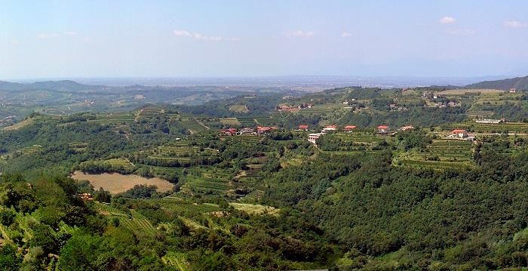
Goriška Brda so obmejna gričevnata, prometno odmaknjena pokrajina, ki leži na skrajnem zahodu Slovenije in so najbolj sredozemski del našega Posočja. Tukaj živi približno 6000 prebivalcev.
Skupno sestavlja 45 naselij, ki so praviloma majhna – imajo okoli 100 prebivalcev. Le pet krajev je imelo leta 1991 več kot 300 prebivalcev: Dobrovo, Vipolže, Kozana, Kojsko in Gorenje Cerovo.
Povprečna poselitev je 69 ljudi na kvadratni meter.
Za poselitev na dnu dolin je malo prostora, obenem pa je tu nevarnost poplav. Zaradi polzenja tudi pobočja niso primerna za poselitev. Zgnetene vasi so večinoma postavljene po vršnih delih slemen. Značilno je, da prevladuje ostarelo prebivalstvo.
Vasi so gručaste in običajno stisnjene na malem prostoru. Strnjenost je izrazitejša tam, kjer je bilo naselje nekoč utrjeno. Za mlajšo kolonizacijo pa so značilne samotne kmetije, ki so razpršene med starejšimi vasmi in zaselki.

PODNEBJE, PRST & RASTJE

PODNEBJE

Na podnebje Goriške Brde ima velik vpliv Jadransko morje, saj je od nje oddaljeno približno 20 km. Pred mrzlimi vetrovi in vdori mraza jo na zahodu varuje apneniško sleme, na severu pa višje hribovje. Proti jugu in zahodu zaradi izpostavljenosti prevladuje toplo in sončno podnebje. Najbolj pogosti so jugozahodni vetrovi, ki dovajajo topel in vlažen zrak, ki se nad Furlansko nižino še dodatno ogreje. Visok zračni pritisk povzroča burjo, vendar ta v primerjavi z Vipavsko dolino, ni tako izrazita. Bolj nevarne so pomladanske pozebe ob obsežnejših vdorih hladnega zraka, ki opozarjajo da so Brda v bližini podnebne ločnice s celinskim podnebjem. Najhujši pozebi sta bili leta 1951 in 1952.
Količina padavin narašča od morja proti notranjosti in z nadmorsko višino. Višek padavin je v jesenskem času – november, Spomladi količina padavin neprestano narašča in je najvišja v juliju, kar je zelo pomembno za kmetijstvo.

PRST

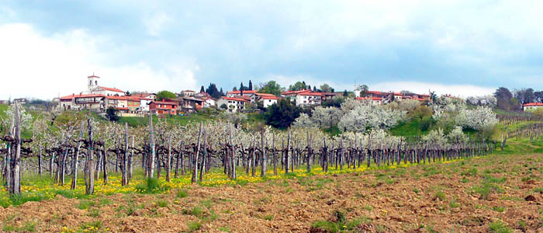Lastnosti prsti so odvisne od kamninske podlage in podnebnih razmer.

Prevladuje flišno površje. Fliš hitro prepereva in se spreminja v rodovitno prst, ki je zaradi peščene primesi, zelo primerna za rast vinske trte.

V Goriški Brdi ločimo pet zvrsti prsti:
- Rjave prsti na flišu ( primerne za vinograde, sadovnjake & travnike)
- Rjave prsti na nekarbonatnem flišu & apnencu ( sadovnjaki, njive, vinogradi,travniki)
- Parapodzoli na položnejših pobočjih in na vznožju gričev ( travniki, njive, sadovnjaki)
- Aluvialne prsti ( njive)
- Rendzine na skeletni apneniški podlagi ( slabši travniki, pašniki, gozdovi)

Največkrat domačini razlikujejo le težko in lahko prst. K prvi prištevajo vse glinaste in ilovnate prsti, k drugi pa bolj peščene in kamnite prsti. Prsti na flišu zahtevajo obilno gnojenje.
Velik problem predstavlja erozija prsti, ki se tukaj pojavlja predvsem zaradi izsekavanja gozdov in intenzivnega obdelovanja zemljišč v prejšnjem stoletju.
Kmetje zato urejajo kulturne terase oziroma brajde.

RASTJE

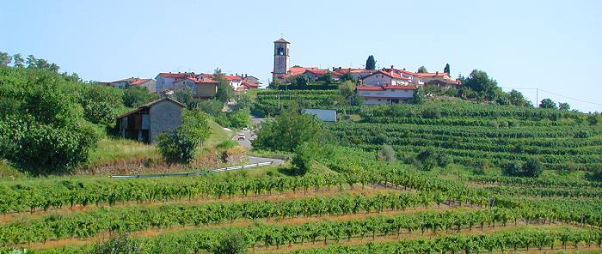Prvotno rastje Goriške Brde je bil kraški gozd. Danes gozd porašča le 2/5
površja. Najdemo ga predvsem na severnih in manj zahodnih pobočjih.
Ostal je predvsem tam, kjer je bilo zemljišče premalo kakovostno za obdelavo, zato je za ta gozd značilna slaba kakovost. Prevladuje hrast puhovec, na severu prehaja v primorski gozd, za katerega je značilen hrast graden, bukva in jesenska vilovina.
V 19. stoletju se je pojavila robinja, ki je najbolj agresivna drevesna vrsta. Ljudje so jo zasajali zato, ker daje zelo dober les za kolje pri trtah v vinogradih. Kljub vsakoletnem trebljenju s svojo neugnano rastjo duši vse bližnje rastje.

ZNAMENITOSTI

V Gorjačah stoji 23 metrov visok razgledni stolp, ki je osrednja točka Goriških Brd. Pod stolpom je postavljen spomenik v spomin na žrtve iz druge svetovne vojne. Na Dobrovem pa si lahko ogledamo renesančni grad iz 17. stoletja.
Ena najlepših vasi je Šmartno, ki je zgrajena na ostankih starega rimskega oporišča.

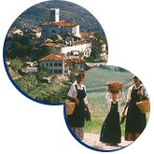GOSPODARSTVO

Najpomembnejša gospodarska panoga je kmetijstvo, ljudje se ukvarjajo predvsem z vinogradništvom in sadjarstvom. Vinograde in sadovnjake najdemo na prisojni strani Goriške Brde. Goriška Brda ima med vsemi vinorodnimi regijami največji delež vinogradov, te namreč zasedajo ¼ površja. V Brdi imajo tudi največjo vinsko klet v Slo.
Najbolj znana vinska trta je rebula, ki uspeva na laporju. Druge vrste bi na takšnem zemljišču potrebovale obilno gnojenje, rebuli pa zadostuje že skromno gnojenje.
Pridelek grozdja ogroža huda poletna suša, to običajno občutijo le zemljišča na strmejših območjih, kjer je preperelina tanjša.
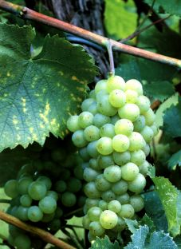Za sadjarstvo je značilno predvsem gojenje češenj in breskev. Češnje najdemo povsod v Goriški Brdi in 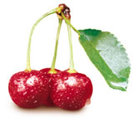predstavlja okoli 40% vsega sadnega drevja. Vsako leto se v Brdi odvija prireditev, imenovana praznik češenj, kjer se predstavijo pridelovalci vina in sadja, organizirajo kolesarski maraton češenj, izberejo kraljico češenj…Temperaturne razmere niso povsod enako ugodne, zato prihaja do časovnih oblik v dozorevanju na različnih območjih Brde.
Dejavnost, s katero se je v 19. stoletju ukvarjalo veliko tukajšnjih prebivalcev, se imenuje izdelovanje prunel ali lupljenje sadja, predvsem sliv. Do danes je ta dejavnost popolnoma izginila. Izraz »prunela«, je povezan s francosko okupacijo, v francoščini namreč pomeni divja sliva.

